附件3：客户端考试流程及注意事项
1.考前登录学习平台，点击考试，查看考试时间及条件
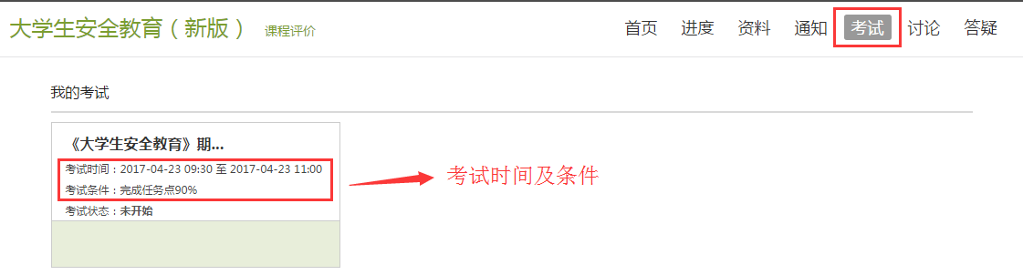
2. 考试时打开考试软件，输入学号及密码（密码与学生学习课程所用的密码相同）
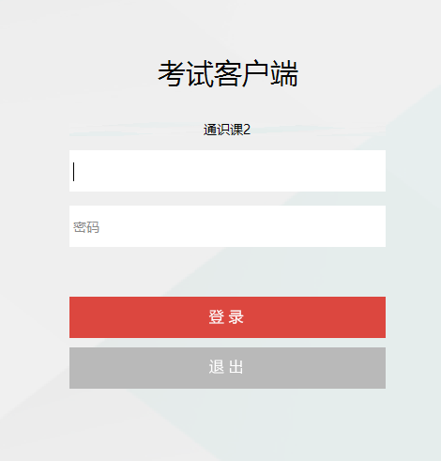
如果忘记密码找老师进行重置
3.登录后，加载试卷需要一定时长，如果没有看到需要参加考试的信息可以先稍等一下。
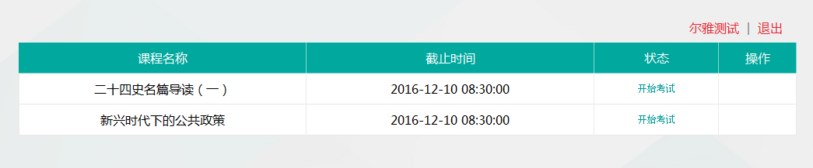
4.试卷加载完成点击开始考试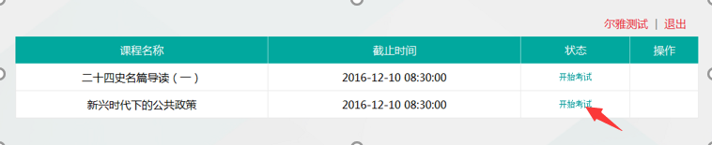5.答题
上方显示考试限时及倒计时。请在限时之内完成并提交，否则系统将自动提交答卷。
右方以颜色显示题目状态：
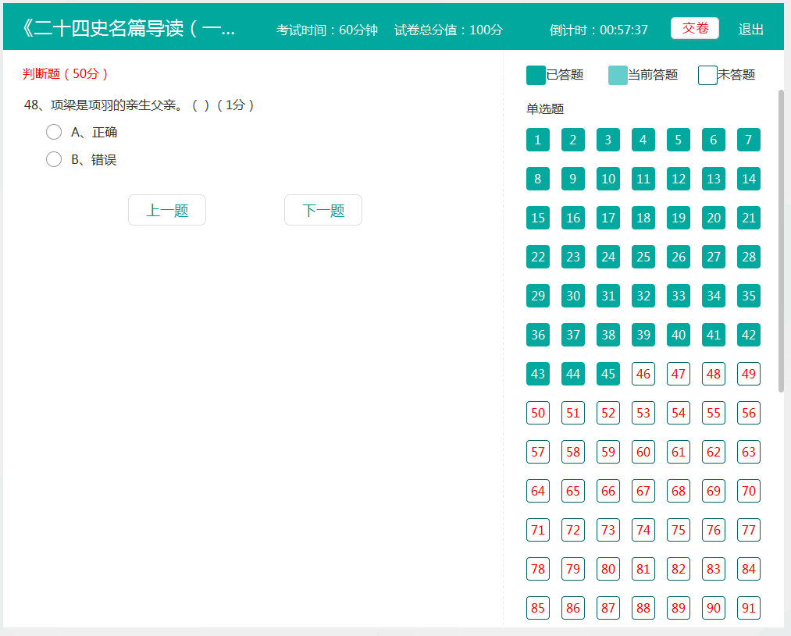
若题目内容出现问题，报告监考老师，由老师先进行记录，等到考试结束后再进行统一处理。

提交试卷
学生完成答题后，点击【交卷】即可。交卷以后可以查看自己的得分。
若提交试卷时出现网络问题，可点击【退出】。退出检查修复网络后，可在原来的计算机上继续登录并提交试卷。（目前客户端点击退出可以现在提交试卷或取消，不强制提交试卷。）
说明：断网状态下试卷不会提交但后台会继续计时，学生的答题记录会保留在计算机本地。
若有其他问题请联系监考老师记录下学号、姓名、手机号码及具体问题信息。

